CHECKOUT via CHATBOT

[**https://www.figma.com/file/g22sQlQRAAUaFp0Xp9h0E99p/GenFly?node-id=2625%3A13301**](https://www.figma.com/file/g22sQlQRAAUaFp0Xp9h0E99p/GenFly?node-id=2625%3A13301)

После формирования поискового запроса, пользователю показывается экран результатов “Chatbot”:

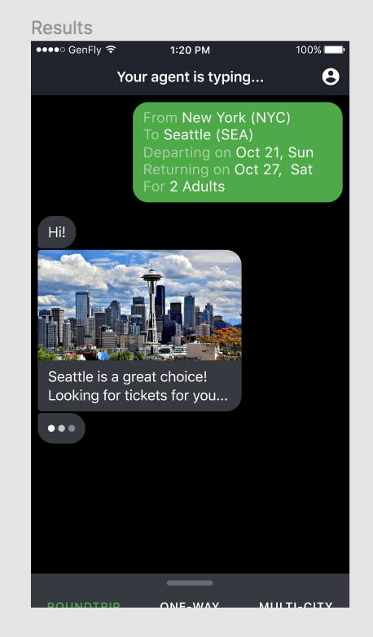

**Header:**

‘You agent is typing…” отображается во время выполнения поискового запроса, до загрузки результатов. (Желательно тот же header отображать при любых загрузках на этой странице). После выполнения запроса header не отображается.

**Message 1**.

Отображаем подробности сделанного поискового запроса:

For ONE WAY searches:

From: [city/airport name, city/airport IATA]

To: [city/airport name, city/airport IATA]

Departing on: [month date, weekday]

For RETURN searches:

From: [city/airport name, city/airport IATA]

To: [city/airport name, city/airport IATA]

Departing on: [month date, weekday]

Returning on: [month date, weekday]

For MULTI-SEGMENT searches:

From: [city/airport name, city/airport IATA]

To: [city/airport name, city/airport IATA]

Departing on: [month date, weekday]

From: [city/airport name, city/airport IATA]

To: [city/airport name, city/airport IATA]

Departing on: [month date, weekday]

From: [city/airport name, city/airport IATA]

To: [city/airport name, city/airport IATA]

Departing on: [month date, weekday]

For all searches:

For X adults (or 1 Adult), Y Children (or 1 Child), Z Infants (or 1 Infant)

In [Economy, Business, First] cabin

(shown if chosen other then default only) Baggage: [filter value]

(shown if chosen other then default only) Stops: [filter value]

**Message 2.**

‘Hi!

Great choice!

Looking for tickets…’

Static message. Exact texts will be submitted later.

Might be a good idea to show messages one after another with 1 sec split between messages.

**Message 3.**

”Here are the best options based on your search criteria”

**Отображаем offers**

Показываем не более 5 offers c горизонтальным скролом:

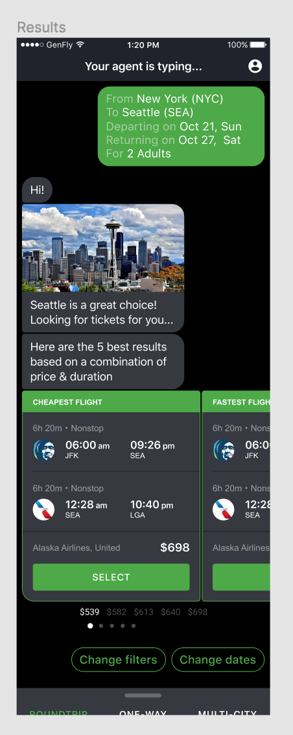

Если общее количество offers 5 и менее, то отображаем все полученные offers.

Если количество offers 6 и более, то отображаем offers в следующей последовательности:

Offer 1 - заголовок “Cheapest flight”:

Cheapest flight is an offer that has minimal value in ‘Customer price’ (‘price’)

If there are >2 flights with the same price, we pick the one with **shorter connection time (or min flight duration)**

(when we evaluate shorter connection time/min flight duration we multiply all flights within searched route/offer)

If there are >2 flight with the same price, same flight duration, same profit, we pick the one with the first flight **departing closer to noon.**

If there are >2 flight with the same price, same departure time, same connection time, same profit, we pick flight **randomly**.

Offer 2 :

* заголовок “Cheapest direct flight”. If the result for the Offer 1 above is a flight with at least 1 layover and there are direct flights (no layovers on any flights) in the search results, then we show **Cheapest non-stop flight.**

*If there are 2 or more offers at the same price, them priorities for cheapest direct flight options are:*

*Lowest price*

*Departure closer to noon*

*Random*

* заголовка нет. If First option is direct (=no layovers) OR there are no direct flights in search results then we show the second cheapest option, BUT

A. Airline (operating carrier for the first flight segment) should be different from offer 1

*So priorities for flight options are:*

*Lowest price*

*Min overall flight duration*

*Departure closer to noon*

*Random*

Offer 3 - Показываем следующий по цене оффер (включая оффер с той же ценой), относительно offer 1, при этом offer должен быть отличен от offer 2.

*При наличие нескольких вариантов:*

*priorities for flight options are:*

*Lowest price*

*Min overall flight duration*

*Departure closer to noon*

*Random*

Offer 4 - Показываем следующий по цене оффер (включая оффер с той же ценой), относительно offer 3, при этом offer должен быть отличен от offer 2.

Offer 5 - Показываем следующий по цене оффер (включая оффер с той же ценой), относительно offer 3, при этом offer должен быть отличен от offer 2.

SUMMARY:

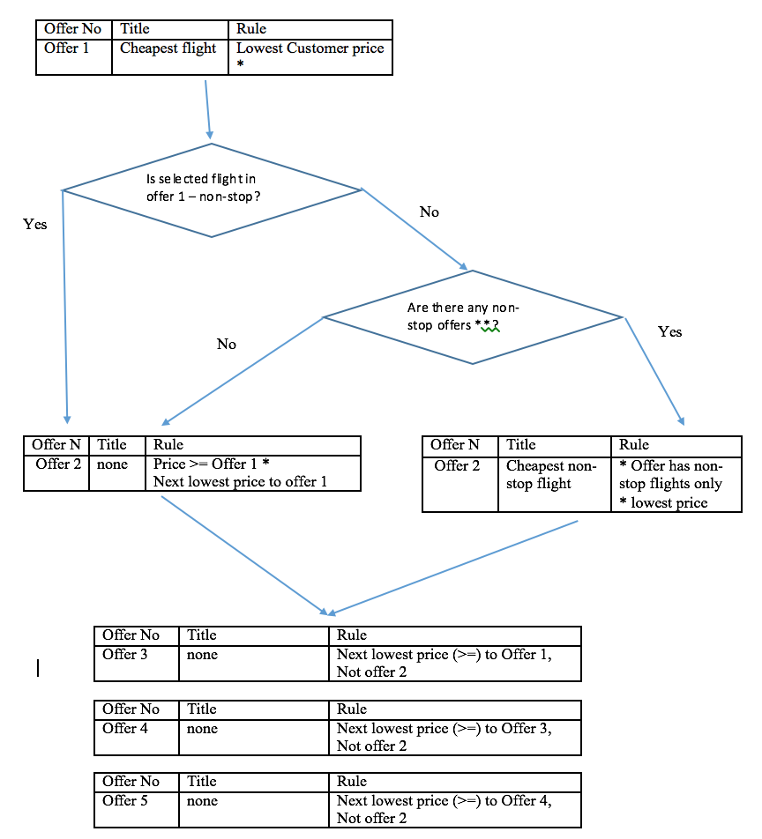

* If there are >2 flights with the same price, we pick the one with **shorter**

**connection time (or min flight duration)**

(when we evaluate shorter connection time/min flight duration we multiply all flights within

searched route/offer)

If there are >2 flight with the same price, same flight duration, we pick the one with the

first flight **departing closer to noon.**

If there are >2 flight with the same price, same departure time, same connection time, same profit, we pick flight **randomly**.

** non-stop is an offer in which there are no layovers on every flight.

**Отображаем цену показанной выборки офферов:**

В горизонтальном скроле под вариантами перелета нужно показывать цену (Customer price) всех перелетов в выдаче:

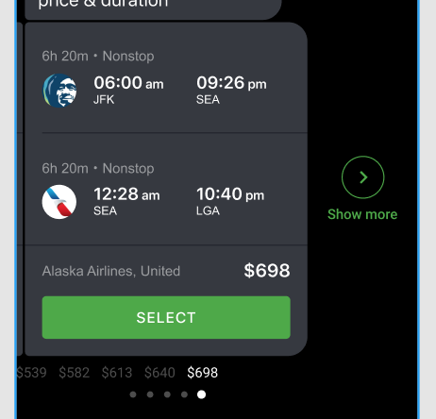

**Загружаем больше вариантов “Show more”:**

“Show more” отображается, если в результатах поиска есть еще варианты перелета, не показанные на текущем экране.

“Show more” загружает следующие варианты перелетов, но не более 5 вариантов за одну итерацию.

Варианты сортируются по возрастанию цены (Сustomer price).

При наличие нескольких вариантов с одинаковой ценой:

*priorities for flight options are:*

*Lowest price*

*Min overall flight duration*

*Departure closer to noon*

*Random*

Максимальное количество показанных вариантов - 20. Если в результатах уже показано 20 вариантов, то Show more не отображается.

# Filters

Доступны только если в полученных результатах 6 и более offers.

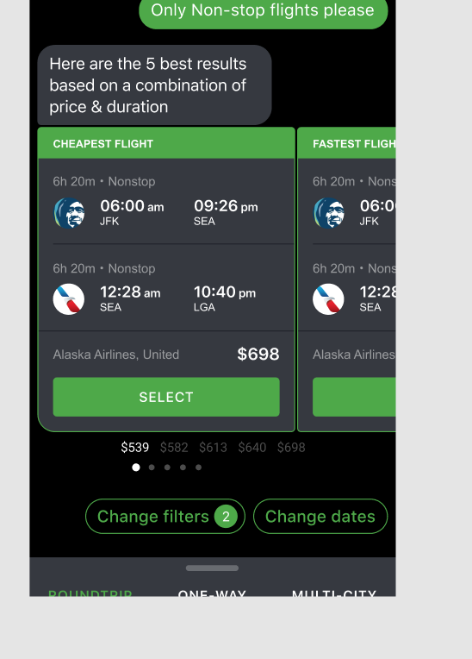

## Общий вид меню

При нажатии «Change filters» мы показываем пользователю модальное окно, содержащее:

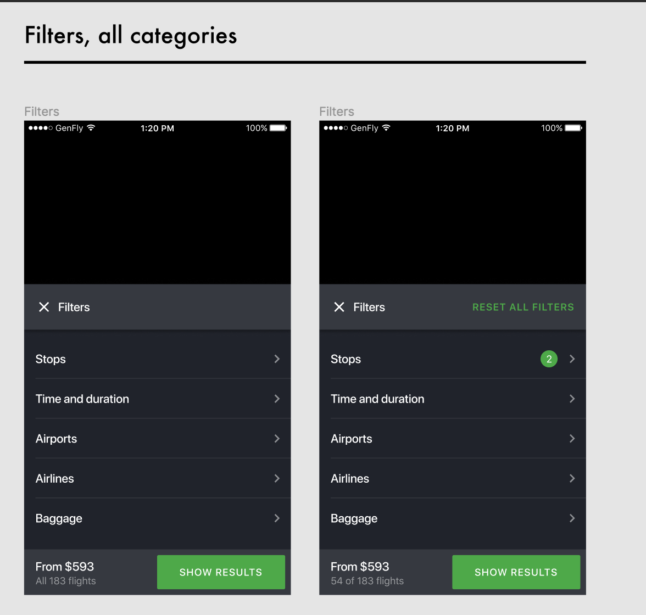

* Кнопка X закрытие окна в текущем состоянии
* Кнопка сброса всех фильтров в дефолт (RESET ALL FILTERS). Отображается, если дефолтное значение изменено хотя бы в одном фильтре (выбран хотя бы 1 фильтр)
* Статичный перечень фильтров (постоянен) (с индикатором количества выбранных опций у каждого фильтра, отличных от дефолта):
  + Stops
  + Time and duration
  + Airports
  + Airlines
  + Baggage
* Общее количество найденных вариантов/офферов (All 183 flights)
* Отфильтрованное количество вариантов/офферов (54 of 183 flights)
* Минимальную стоимость оффера/отфильтрованного оффера (from $__) . Стоимость каждого офера указана в , _apCustomerPrice :: !APIPrice
* Кнопка “SHOW RESULTS”; активна, если выбран хотя бы один из фильтров. Является Сall to action, по которому мы применяем ко всем результатам поиска выбранный фильтр, при этом результаты поиска подгружаются отдельным блоком, ниже “дефолтной” выборки из офферов. К ним применяются в полной мере алгоритмы, описанные в “**Отображаем offers**”

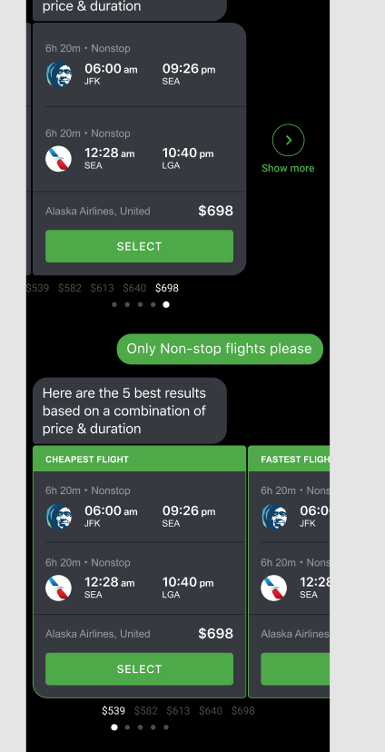

## Формирование текстовых сообщений при выборе фильтров

При выборе пользователем значений фильтров для имитации чата формируется текстовое сообщение, дублирующее кратко выбранные значения фильтров.

При этом сообщения чатбота формируются по следующим сценариям:

**Сценарий 1**. Пользователь очистил фильтры (== RESET FILTERS, == установил все значения по умолчанию).

Текст: “Here are the best flights for you:”

[FILTERED RESULTS]

**Сценарий 2**. Пользователь изменил 4+ фильтров

Текст: “Here are the best flights that match your preferences:”

[FILTERED RESULTS]

**Сценарий 3**. Пользователь изменил 1-3 фильтра

Текст: “I see you prefer [TEXT_FROM_FILTERS]. Here are options I can recommend:”

[FILTERED RESULTS]

Значение TEXT_FROM_FILTERS формируется согласно таблице ниже.

### Таблица формирования списка фильтров

|  |  |  |  |  |
| --- | --- | --- | --- | --- |
| **Фильтр** | **Значение** | **Текст** | **Примечания** | **Пример** |
| Stops | Non-stop | Non-stop flight only |  |  |
| Stops | 1-stop | No more then 1 layover |  |  |
| Stops – Layover - min |  | Layover duration longer then YY hrs. XX min. | включать в строку только ненулевые значения часов/минут | Layover duration from 30 minutes |
| Stops – Layover - max |  | Layover duration shorter then YY hrs XX min | Layover duration up to 6 hrs |
| Stops – Layover – both ends selected |  | Layover duration from YY hrs. XX minutes up to YY hrs. XX minutes. | Layover duration from 1 hr 30 minutes up to 7 hrs |
| Time & duration - Flight duration – min |  | [IATA-IATA] flight duration from YY hrs. XX minutes | формировать посегментно;  включать в строку только ненулевые значения часов/минут | SEA – NYC flight duration from 2 hrs. 30 minutes |
| Time & duration - Flight duration – max |  | [IATA-IATA] flight duration no longer then YY hrs. XX minutes | NYC – TLV flight duration no longer then 10 hrs. 30 minutes |
| Time & duration - Flight duration – both ends selected |  | [IATA-IATA] flight duration between YY hrs. XX minutes and YY hrs. XX minutes | NYC-TLV  flight duration between 7 hrs. and 15 hrs. 15 minutes |
| Time & duration - Departure |  | [IATA-IATA] [Value 1], [Value n-1] or [Value N] departure time | формировать посегментно | NYC-TLV Morning, Midday or Evening departure time |
| Time & duration - Arrival |  | [IATA-IATA] [Value 1], [Value n-1] or [Value N] arrival time | NYC-TLV Midday or Evening arrival time |
| Airports – depart/return same |  | To use the same airport for departure and return flights |  |  |
| Airports – city name |  | To use [IATA 1], [IATA 2] or [IATA 3] airport in [city name] | формировать для каждого города в маршруте | to use JFK or ERW airport in New York |
| Airlines - Alliance |  | to fly with airlines from [Value 1], [Value 2] or [Value 3] |  | to fly with airlines from Skyteam or Star Alliance |
| Airlines - Airlines |  | to fly with [Airline IATA A], [Airline AITA B] …or [Airline AITA Z] |  | to fly with SU, DL or LH airline |
| Baggage | Checked baggage included | to have checked baggage included |  |  |

## Окно выбора значения фильтра

* Переход к фильтрам
* Reset all filters
* Стоимость (минимальная стоимость оффера)
* Количество отфильтрованных офферов
* Call-2-action ‘SHOW RESULTS’
* Констант values
* Muted Value

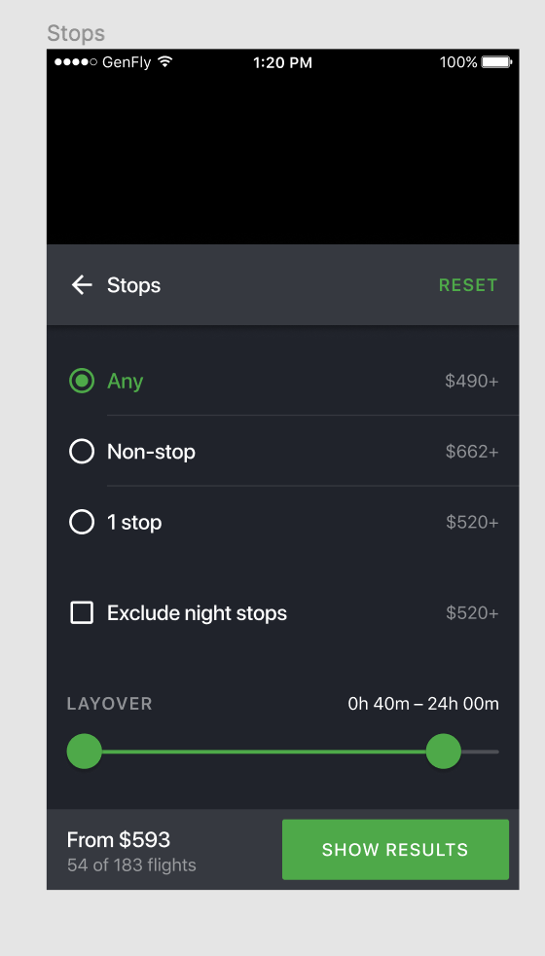

Детальное описание логики формирования и работы каждого из фильтров приведены ниже.

### Фильтр STOPS



Стыковка (stop) — это наличие на одном флайте двух и более флайт-сегментов. Например, если в флайте 3 полетных сегмента сегмента, то в нем 2 стыковки. Если 1 сегмент, то 0 стыковок и это рейс non-stop.

Значения:

* Any [default] — при этом значении необходимо отображать все предложения
* Non-stop — при этом значении необходимо отображать предложения, где все перелеты прямые (=в каждом флайте офера содержится один единственный флайт-сегмент)
* 1-stop — при этом значении необходимо отображать предложения, где каждый флайт оффера содержит не более одной (0 или 1) стыковки, то есть в каждом флайте может быть не более, чем 2 флайт сегмента включительно)
* Layover – это продолжительность каждой стыковки на флайте. Values (нижняя и верхняя граница шкалы) определяются следующим образом:  
  берутся все флайты и рассчитываются минимальное и максимальное время стыковки

Условие фильтра layover должно выполняться на каждом флайте оффера.

Продолжительность стыковки рассчитывается как разность между прилетом в первом сегменте и вылетом во втором. Пример:

"flight_segments": [

{

...

"departure": {

...

"time": "2019-08-02T08:15:00+0300"

},

"arrival": {

...

"time": "2019-08-02T09:25:00+0200"

},

...

},

{

...

"departure": {

...

"time": "2019-08-02T10:20:00+0200"

},

"arrival": {

...

"time": "2019-08-02T12:50:00+0300"

},

...

],

]

flight_segments[1].departure - flight_segments[0].arrival = "2019-08-02T10:20:00+0200" - "2019-08-02T09:25:00+0200" = 55 минут

### Фильтр AIRLINES

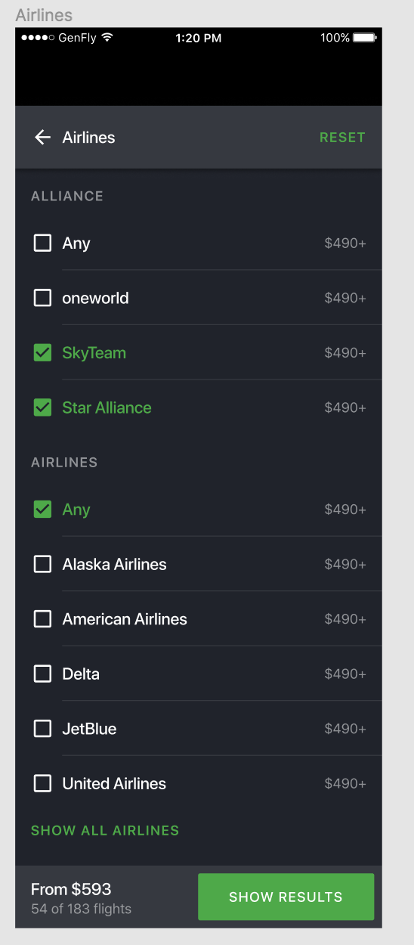

#### AIRLINES

* Значения: в фильтре показывается список всех авиакомпаний (marketing carrier), при условии, что есть офферы, в которых есть единственный маркетинговый перевозчик на каждом из флайтов.  
  Единственный маркетинговый перевозчик определяется так: анализируем сегменты во всех флайтах, и где перевозчик одинаковый для всех сегментов, выделяем его для фильтров.
* По умолчанию: Any
* При выборе авиакомпании отфильтровываются офферы, в которых на каждом из флайт-сегментов маркетинговый перевозчик = выбранному
* Если не выбран ни один селект, то активируется значение по умолчанию - ANY;
* На дефолтном экране показывается первые 5 авиакомпаний, выбраных исходя из наименьшей стоимости перелета. Авиакомпании отображаются в алфавитном порядке. Если стоимость перелета одинаковая, то выбираются рандомно.
* Show all airlines - раскрывает перечень всех авиакомпаний отсортированных по алфавиту.

Пример 1:

{

"id": 1,

"flights": [

{

"flight_segments": [

{

"carriers": {

...

"marketing": {

"code": "U6",

"name": "Ural Airlines"

}

...

},

...

},

{

"carriers": {

...

"marketing": {

"code": "U6",

"name": "Ural Airlines"

}

},

...

}

],

...

}

],

}

В данном оффере маркетинговый перевозчик одинаковый для всех сегментов и всех флайтов, поэтому он выбирается для фильтрации.

Пример 2:

{

"id": 1,

"flights": [

{

"flight_segments": [

{

"carriers": {

...

"marketing": {

"code": "SU",

"name": "Aeroflot"

}

...

},

...

},

{

"carriers": {

...

"marketing": {

"code": "U6",

"name": "Ural Airlines"

}

},

...

}

],

...

}

],

}

В данном примере маркетинговые перевозчики различаются, поэтому ничего не выбирается для фильтрации.

#### ALLIANCES

* Значения: в фильтре показывается список всех альянсов, в которых состоят все маркетинговых перевозчики, которые есть в офферах. Важно, что для целей фильтрации маркетинговый перевозчик должен быть одним на всех флайт-сегментах оффера.

Анализируем сегменты в флайте, выделяя маркетинговых перевозчиков. Если все перевозчики состоят в одном альянсе, то отображаем его в списке фильтров.

Для получения справочника альянсов и входящих в них авиакомпаний необходимо вызывать GET /api/alliances/. Структура ответа имеет вид:

[ { “name”: ALLIANCE_NAME,

“airlines”: [ { “iata”: AIRLINE_IATA, “name”: AIRLINE_NAME } ]

}

]

### Фильтр TIME AND DURATION

*(ВРЕМЕННО ИСКЛЮЧЕН ИЗ РАМОК РАБОТ)*

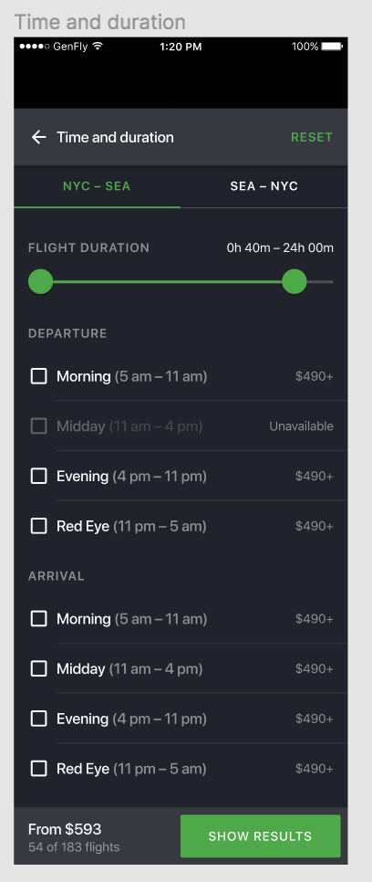

* Отображается список флайтов в виде иата-кодов точки отправления и прилета (NYC - SEA; SEA-NYC). Если флайтов больше двух - то третий и далее доступны в горизонтальном скроле по всему экрану фильтра
* все фильтры применяются к выбранному флайту.

5.1. Flight duration

* Values фильтра (миимальное и максимальное время - концы фильтруемого диапазона) определяется динамически, исходя из возможных минимального и максимального значения в указанном флайт-сегменте.
* Продолжительность полета доступна в поле “duration” в каждом объекте “flights”

5.2. Departure - время вылета рейса в указанном флайте

Values (статичные):

* Morning (5-11am)
* Midday (11am - 4pm)
* Evening (4pm - 11pm)
* Red Eye (11pm - 5 am)

Все значения - включительно время, указанное в интервалах.

Выбирается мульти-селектом.

Дефолт value - выбраны все (нужно чекбоксы заполнить на дефолтном экране).

И вот тут опять вопрос по any, тк получается не консистентное поведение с фильтром авиакомпаний

Если в одном из values нет ни одного оффера с флайтом, вылетающим в диапазон, то value такого фильтра не активно.

### 

### Фильтр AIRPORTS

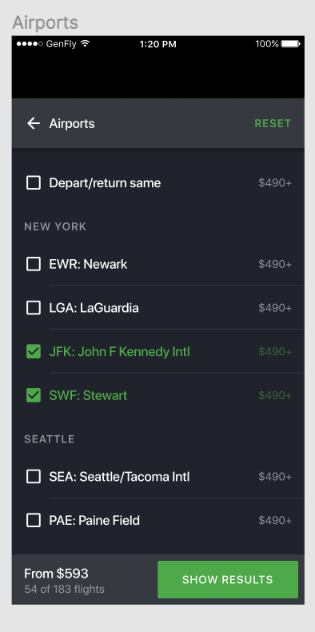

Содержит перечень аэропортов, относящихся к городам вылета/прилёта.

* Из списка городов удалять повторяющиеся города
* Список аэропортов для фильтра формируется из ответа на поиске
* Формат значений: <КОД_АЭРОПОРТА>: <НАЗВАНИЕ_АЭРОПОРТА>
* По умолчанию: все аэропорты выбраны
* Depart/return same: Отображать только перелёты, у которых аэропорты начала и конца маршрута совпадают. Если таких вариантов нет, то данный контрол не отображается. При этом:
  + для рейсов OW контрол не отображается никогда;
  + для рейсов RT / MC контрол отображается в случае, если есть предложения, у которых аэропорт вылета для первого сегмента маршрута и аэропорт прилета для последнего сегмента маршрута совпадают (например, NYC (JFK) - LON (LHR) - NYC (JFK));

Формирование фильтра производится динамически, соответственно, при каждом выбранном/отмененном чекбоксе происходит переформирование списка доступных вариантов фильтрации.

Валидация:

* В каждом городе должен быть выбран хотя бы один аэропорт. Чекбокс для единственного выбранного аэропорта нельзя выключить.
* Блокировать выключения чекбокса, если после этого кол-во вариантов будет нулевым.

### Фильтр BAGGAGE

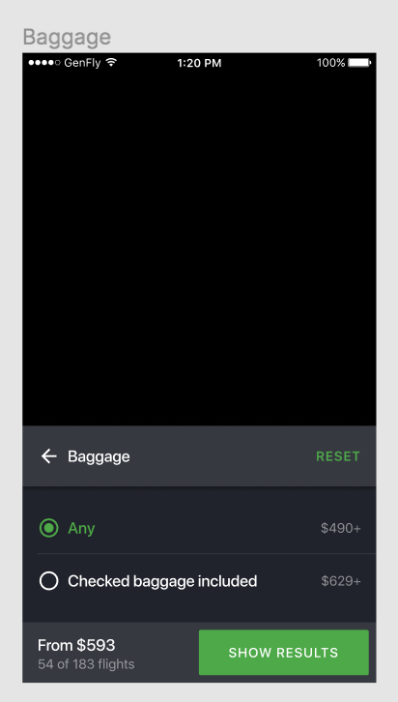

* Values: Any / Checked baggage included
* Default: Any

Информация о багаже доступна в поле “baggage”:

"baggage": [

{

"baggage": {

"amount": 23,

"unit_desc": "kg"

},

"count": 1

}

]

При выборе “checked baggage included” необходимо выбрать те офферы, где список в поле “baggage” не пустой и содержит информацию о багаже.

# Свернутый экран задания нового поискового запроса

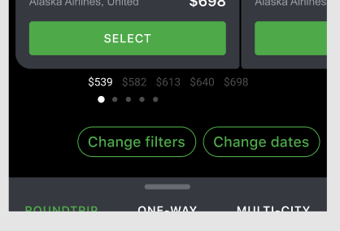

Клик//скролл-ап (?) на плашке открывает поисковый экран.

# Пример поисковой выдачи

{

"search_id": "789f551e-5f8c-487d-b7e0-a20a0fcbc343",

"results": [

…,

{

"id": 91,

"flights": [

{

"flight_segments": [

{

"carriers": {

"operating": {

"code": "TK",

"name": "Turkish"

},

"marketing": {

"code": "TK",

"name": "Turkish"

}

},

"number": 416,

"booking_class": "S",

"availability": 9,

"cabin": "M",

"departure": {

"terminal": "A",

"city": {

"code": "MOW",

"name": "Moscow",

"country": "Russia",

"country_code": "RU"

},

"airport": {

"code": "VKO",

"name": "Vnukovo"

},

"time": "2019-10-02T20:00:00+0300"

},

"arrival": {

"terminal": "I",

"city": {

"code": "IST",

"name": "Istanbul",

"country": "Turkey",

"country_code": "TR"

},

"airport": {

"code": "IST",

"name": "Ataturk"

},

"time": "2019-10-02T23:05:00+0300"

},

"vehicle": {

"code": "32B",

"name": "32B"

},

"technical_stops": [],

"duration": 185,

"baggage": [

{

"baggage": {

"amount": 2,

"unit_desc": "pcs"

},

"count": 1

}

],

"confirmation_number": null,

"ancillary_services": null,

"fare_family_info": null

},

{

"carriers": {

"operating": {

"code": "TK",

"name": "Turkish"

},

"marketing": {

"code": "TK",

"name": "Turkish"

}

},

"number": 3,

"booking_class": "S",

"availability": 9,

"cabin": "M",

"departure": {

"city": {

"code": "IST",

"name": "Istanbul",

"country": "Turkey",

"country_code": "TR"

},

"airport": {

"code": "IST",

"name": "Ataturk"

},

"time": "2019-10-03T06:50:00+0300"

},

"arrival": {

"terminal": "1",

"city": {

"code": "NYC",

"name": "New York",

"country": "United States",

"country_code": "US"

},

"airport": {

"code": "JFK",

"name": "John F Kennedy Intl"

},

"time": "2019-10-03T10:50:00-0400"

},

"vehicle": {

"code": "333",

"name": "Airbus A330-300"

},

"technical_stops": [],

"duration": 660,

"baggage": [

{

"baggage": {

"amount": 2,

"unit_desc": "pcs"

},

"count": 1

}

],

"confirmation_number": null,

"ancillary_services": null,

"fare_family_info": null

}

],

"duration": 1310

},

{

"flight_segments": [

{

"carriers": {

"operating": {

"code": "TK",

"name": "Turkish"

},

"marketing": {

"code": "TK",

"name": "Turkish"

}

},

"number": 12,

"booking_class": "W",

"availability": 9,

"cabin": "M",

"departure": {

"terminal": "1",

"city": {

"code": "NYC",

"name": "New York",

"country": "United States",

"country_code": "US"

},

"airport": {

"code": "JFK",

"name": "John F Kennedy Intl"

},

"time": "2019-11-02T00:55:00-0400"

},

"arrival": {

"city": {

"code": "IST",

"name": "Istanbul",

"country": "Turkey",

"country_code": "TR"

},

"airport": {

"code": "IST",

"name": "Ataturk"

},

"time": "2019-11-02T17:30:00+0300"

},

"vehicle": {

"code": "77W",

"name": "Boeing 777-300ER"

},

"technical_stops": [],

"duration": 575,

"baggage": [

{

"baggage": {

"amount": 2,

"unit_desc": "pcs"

},

"count": 1

}

],

"confirmation_number": null,

"ancillary_services": null,

"fare_family_info": null

},

{

"carriers": {

"operating": {

"code": "TK",

"name": "Turkish"

},

"marketing": {

"code": "TK",

"name": "Turkish"

}

},

"number": 413,

"booking_class": "W",

"availability": 9,

"cabin": "M",

"departure": {

"terminal": "I",

"city": {

"code": "IST",

"name": "Istanbul",

"country": "Turkey",

"country_code": "TR"

},

"airport": {

"code": "IST",

"name": "Ataturk"

},

"time": "2019-11-03T09:35:00+0300"

},

"arrival": {

"terminal": "A",

"city": {

"code": "MOW",

"name": "Moscow",

"country": "Russia",

"country_code": "RU"

},

"airport": {

"code": "VKO",

"name": "Vnukovo"

},

"time": "2019-11-03T12:25:00+0300"

},

"vehicle": {

"code": "333",

"name": "Airbus A330-300"

},

"technical_stops": [],

"duration": 170,

"baggage": [

{

"baggage": {

"amount": 2,

"unit_desc": "pcs"

},

"count": 1

}

],

"confirmation_number": null,

"ancillary_services": null,

"fare_family_info": null

}

],

"duration": 1710

}

],

"price": {

"amount": "788.99",

"currency": "USD"

},

“profit”: 0,

"refundable": false

},

…, ]

}